TIẾT 21, 22
BÀI 11: ĐỊNH DẠNG VĂN BẢN
I. Mục tiêu
1. Về kiến thức
- Nêu được các chức năng đặc trưng của phần mềm sọan thảo văn bản.
- Trình bày được tác dụng của công cụ căn lề, định dạng văn bản.
- Thực hiện được việc định dạng văn bản, trình bày trang văn bản và in.
2. Về năng lực
2.1. Năng lực chung
Thực hiện bài học này sẽ góp phần hình thành và phát triển một số thành tố năng lực chung của học sinh như sau:
- Năng lực tự chủ và tự học: HS tự hoàn thành được các nhiệm vụ học tập chuẩn bị ở nhà và tại lớp.
- Năng lực giao tiếp và hợp tác: HS phân công được nhiệm vụ trong nhóm, biết hỗ trợ nhau, trao đổi, thảo luận, thống nhất được ý kiến trong nhóm để hoàn thành nhiệm vụ.
- Năng lực giải quyết vấn đề và sáng tạo: HS có khả năng giải quyết các tình huống mà GV đưa ra. Học sinh đưa ra được thêm các ví dụ trong cuộc sống hằng ngày.
2.2. Năng lực Tin học
Thực hiện bài học này sẽ góp phần hình thành và phát triển một số thành tố năng lực Tin học của học sinh như sau:
Năng lực A (NLa)
- Phát triển năng lực sử dụng và quản lý các phương tiện công nghệ thông tin và truyền thông.
Năng lực C (NLc)
- Soạn thảo và định dạng văn bản bằng phần mềm soạn thảo văn bản.
Năng lực D (NLd): Sử dụng được phần mềm Micrrosoft word để soạn thảo, định dạng văn bản
Năng lực E (NLe): Hợp tác nhóm trong môi trường số
3. Về phẩm chất
Thực hiện bài học này sẽ góp phần hình thành và phát triển một số thành tố phẩm chất của học sinh như sau:
- Nhân ái: Thể hiện sự cảm thông và sẵn sàng giúp đỡ bạn trong quá trình thảo luận nhóm.
- Chăm chỉ: thực hiện đầy đủ các hoạt động học tập một cách tự giác, tích cực; kiên trì và cẩn trọng trong học và tự học.
- Trung thực: thật thà, thẳng thắn trong báo cáo kết quả hoạt động cá nhân và theo nhóm, trong đánh giá và tự đánh giá.
- Trách nhiệm: hoàn thành đầy đủ, có chất lượng các nhiệm vụ học tập của cá nhân và nhóm. Nghiêm túc khi học và làm việc trên máy tính, có ý thức sử dụng máy tính đúng mục đích, tuyệt đối thực hiện các yêu cầu, quy tắc an toàn khi thực hành trong phòng máy.
II. Thiết bị dạy học và học liệu
1. Thiết bị dạy học
- Phấn, bảng, máy tính, máy chiếu.
2. Học liệu
- GV: SGK, SBT, tài liệu tham khảo
- HS: SGK, bảng nhóm, bút lông, bút dạ, phấn.
III. Tiến trình dạy học
Tiết 21
1. Hoạt động 1: Mở đầu (10 phút)
a) Mục tiêu:
- HS lựa chọn được phần mềm xây dựng cuốn sổ lưu niệm trên cơ sở các phần mềm ứng dụng đã được học hoặc biết và giải thích được việc lựa chọn phần mềm đó.
- Tạo tâm thế hứng thú cho học sinh và đặt vấn đề vào bài học mới.
b) Nội dung:
- Đặt vấn đề vào bài, học sinh thảo luận đưa ra nhận định.
c) Sản phẩm:
- Kết quả thảo luận của học sinh.
* Sản phẩm dự kiến:
+ Ba bạn nên làm cuốn sổ trên máy tính.
+ Ba bạn có thể thực hiện được trên máy tính. Vì ở tiểu học đã được học và sử dụng nhiều phần mềm máy tính.
+ Nếu làm trên máy tính có lợi ích đó là mình có thể gửi cho moi người xem trước để góp ý, việc chỉnh sửa cũng thuận tiện. Hơn nữa có thể in ra cho mọi người và lưu trữ trong máy phòng khi cuốn sổ bị hư hỏng hay thất lạc.
d) Tổ chức thực hiện:
Hoạt động của GV và HS | Nội dung
* GV giao nhiệm vụ học tập  - GV chiếu nội dung tình huống trong sách giáo khoa trang 48.  Yêu cầu HS đọc và trả lời các câu hỏi sau:  + Ba bạn nên làm cuốn sổ theo cách thủ công hay trên máy tính?  + Ba bạn có thể thực hiện được trên máy tính không? Vì sao?  + Nếu làm trên máy tính có lợi ích gì?  * HS thực hiện nhiệm vụ  - HS đọc thông tin và suy nghĩ trả lời câu hỏi.  - GV quan sát HS hoạt động, hỗ trợ khi HS cần.  * Báo cáo, thảo luận  - GV gọi HS lần lượt trả lời câu hỏi tại chỗ.  - GV HS khác nhận xét, đánh giá câu trả lời của bạn.  * Kết luận, nhận định  - Sau khi các bạn thảo luận và đưa ra ý kiến của mình xong, GV nhận xét đánh giá và dẫn dắt vào bài học mới:  Bài 11: Định dạng văn bản. | * Tình huống SGK/48
2. Hoạt động 2: Hình thành kiến thức mới
Hoạt động 2.1: Phần mềm soạn thảo văn bản (15 phút)
a) Mục tiêu:
- HS nắm được một số chức năng cơ bản của phần mềm soạn thảo văn bản.
b) Nội dung:
- Một số chức năng cơ bản của phần mềm soạn thảo văn bản (SGK/ trang 48).
- Phiếu học tập số 1.
c) Sản phẩm:
* Sản phẩm dự kiến:
- Các phần mềm cần sử dụng để tạo ra cuốn sổ lưu niệm:
+ Phần mềm soạn thảo văn bản
+ Có thể bổ sung một số phần mềm khác theo nhu cầu công việc như phần mềm chỉnh sửa, phần mềm tạo chữ nghệ thuật,...
- Một số chức năng phần mềm cần có để hoàn thành sổ lưu niệm:
+ Soạn thảo văn bản.
+ Chèn và chỉnh sửa hình ảnh.
+ Bảng biểu.
+ Tạo chữ nghệ thuật.
d) Tổ chức thực hiện:
Hoạt động của GV và HS | Nội dung
*GV giao nhiệm vụ học tập  - GV chiếu một vài trang trong cuốn sổ lưu niệm do giáo viên biên tập trước dựa trên sơ đồ tư duy về cuốn sổ lưu niệm đã trình bày ở bài trước.  GV cho HS hoạt động nhóm trả lời câu hỏi:  + Em hãy quan sát và lựa chọn các phần mềm có thể sử dụng để tạo ra nội dung cuốn sổ lưu niệm?  + HS đọc nội dung giới thiệu phần mềm soạn thảo văn bản (SGK – tr 48). Nêu một số chức năng phần mềm cần có để hoàn thành sổ lưu niệm?  * HS thực hiện nhiệm vụ  - HS thảo luận nhóm để trả lời câu hỏi.  - GV quan sát HS hoạt động, hỗ trợ khi HS cần.  * Báo cáo, thảo luận  - Kết thúc thảo luận, GV cho đại diện các nhóm báo cáo kết quả tại chỗ.  - GV gọi một số HS nhận xét, đánh giá bài làm của các nhóm khác.  * Kết luận, nhận định  - GV đánh giá, nhận xét từng nhóm, đưa ra kết quả chính xác, chốt kiến thức. | 1. Phần mềm soạn thảo văn bản  Phần mềm soạn thảo văn bản có thể được cài đặt trên máy tính hoặc chạy trực tuyến trên Internet,... Có nhiều loại phần mềm soạn thảo văn bản khác nhau, chúng đều có các chức năng cơ bản sau đây:  - Tạo và định dạng văn bản.  - Biên tập, chỉnh sửa nội dung.  - Lưu trữ văn bản.  - In văn bản.  - Xem lại và theo dõi sự thay đổi của tài liệu.  - Lưu trữ tài liệu trên đám mây để có thể đồng bộ và lấy tài liệu từ máy tính, điện thoại di động hay máy tính bảng.  - Làm việc cộng tác với người khác trên cùng một tài liệu mọi lúc mọi nơi.
Hoạt động 2.2: Định dạng văn bản và in (20 phút)
a) Mục tiêu:
- HS hiểu được ý nghĩa của việc định dạng văn bản, thế nào là một đoạn văn bản, các cách trình bày đoạn văn bản (tăng, giảm lề của đoạn, căn chỉnh lề,…) và nắm được các thao tác định dạng và in văn bản.
b) Nội dung:
- Thực hiện được các thao tác định dạng kí tự, định dạng đoạn, trang văn bản và in văn bản. (SGK/49-50)
- Phiếu bài tập số 1.
c) Sản phẩm:
- Hoàn thành các câu hỏi nhóm về các thao tác định dạng kí tự, định dạng đoạn, trang văn bản và in văn bản. (SGK/49-50).
- Hoàn thành phiếu học tập số 1: Câu 1 C, Câu 2 B.
d) Tổ chức thực hiện:
Hoạt động của GV và HS | Nội dung
** GV giao nhiệm vụ học tập 1  - Nhắc lại nội dung đã được học về phần mềm soạn thảo ở cấp Tiểu học?  (HS: Em đã học cách tạo văn bản chứa kí tự và định dạng kí tự) .  - Để văn bản được trình bày đẹp, dễ đọc, dễ nhớ thì ngoài việc định dạng kí tự, chúng ta cần định dạng đoạn văn bản và định dạng trang văn bản.  - Việc định dạng giúp chúng ta thay đổi điều gì của văn bản?  (HS định dạng chỉ thay đổi hình thức của văn bản chứ ko thay đổi về nội dung).  - GV yêu cầu HS đọc nội dung phần a/SGK và quan sát hình vẽ 5.5/SGK  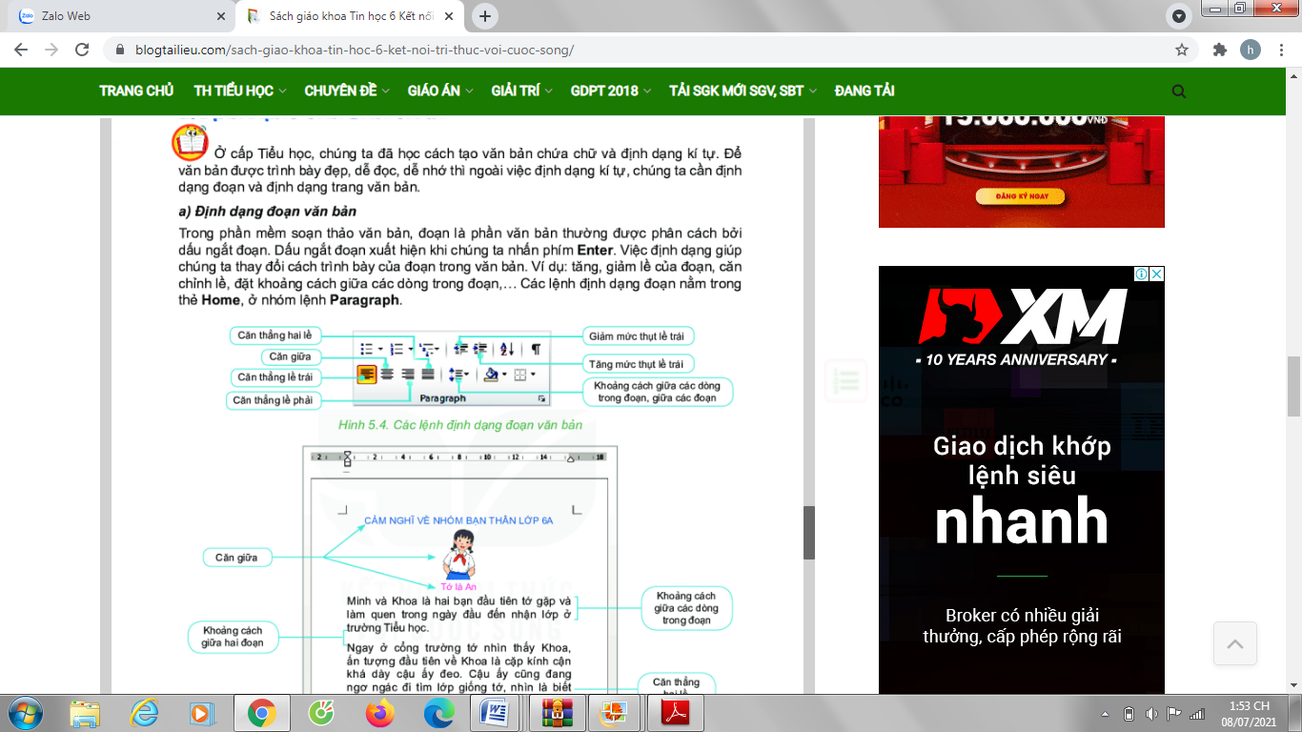  Thảo luận nhóm trả lời các câu hỏi sau:  1. Để ngắt đoạn văn bản ta thực hiện như thế nào?  2. Để định dạng đoạn văn bản em sử dụng các lệnh nằm trong dải lệnh nào? Nhóm lệnh nào?  3. Trong hình trên gồm những công cụ nào để định dạng đoạn văn bản trong hộp thoại Paragraph?  * HS thực hiện nhiệm vụ  - HS thảo luận nhóm để trả lời câu hỏi.  - GV quan sát HS hoạt động, hỗ trợ khi HS cần.  * Báo cáo, thảo luận  - Kết thúc thảo luận, GV cho đại diện các nhóm báo cáo kết quả tại chỗ.  - GV gọi đại diện HS nhận xét bài làm của các nhóm khác.  * Kết luận, nhận định  - GV đánh giá, nhận xét từng nhóm, đưa ra kết quả chính xác, chốt kiến thức trên máy chiếu và trên hình vẽ 5.5/SGK.  ** GV giao nhiệm vụ học tập 2  - GV chiếu 1 trang văn bản có căn lề trên, lề dưới, lề trái, lề phải, hướng giấy không phù hợp. Yêu cầu HS quan sát và nêu nhận xét.  - GV yêu cầu HS đọc nội dung phần b/SGK  Thảo luận nhóm trả lời các câu hỏi sau:  1. Các lệnh định dạng trang văn bản nằm trong dải lệnh nào? Nhóm lệnh nào?  2. Các yêu cầu cơ bản khi trình trang văn bản bao gồm những gì?  * HS thực hiện nhiệm vụ  - HS thảo luận nhóm để trả lời câu hỏi.  - GV quan sát HS hoạt động, hỗ trợ khi HS cần.  * Báo cáo, thảo luận  - Kết thúc thảo luận, GV cho đại diện các nhóm báo cáo kết quả tại chỗ.  - GV gọi đại diện HS nhận xét bài làm của các nhóm khác.  * Kết luận, nhận định  - GV đánh giá, nhận xét từng nhóm, đưa ra kết quả chính xác, chốt kiến thức qua hình 5.6/SGK.  GV chiếu giới thiệu cho HS các bước thực hiện trên máy chiếu.  - Nháy chuột vào dải lệnh Page layout chọn các lệnh trong nhóm lệnh Page setup  * Chọn hướng trang:  Nháy chuột vào nút mũi tên bên dưới lệnh Orientation:  + Chọn Portrait : Hướng trang đứng  + Chọn Landscape: Hướng trang nằm ngang  * Đặt lề trang:  + B1: Nháy chuột vào nút mũi tên bên dưới lệnh Margins Customs Margins.  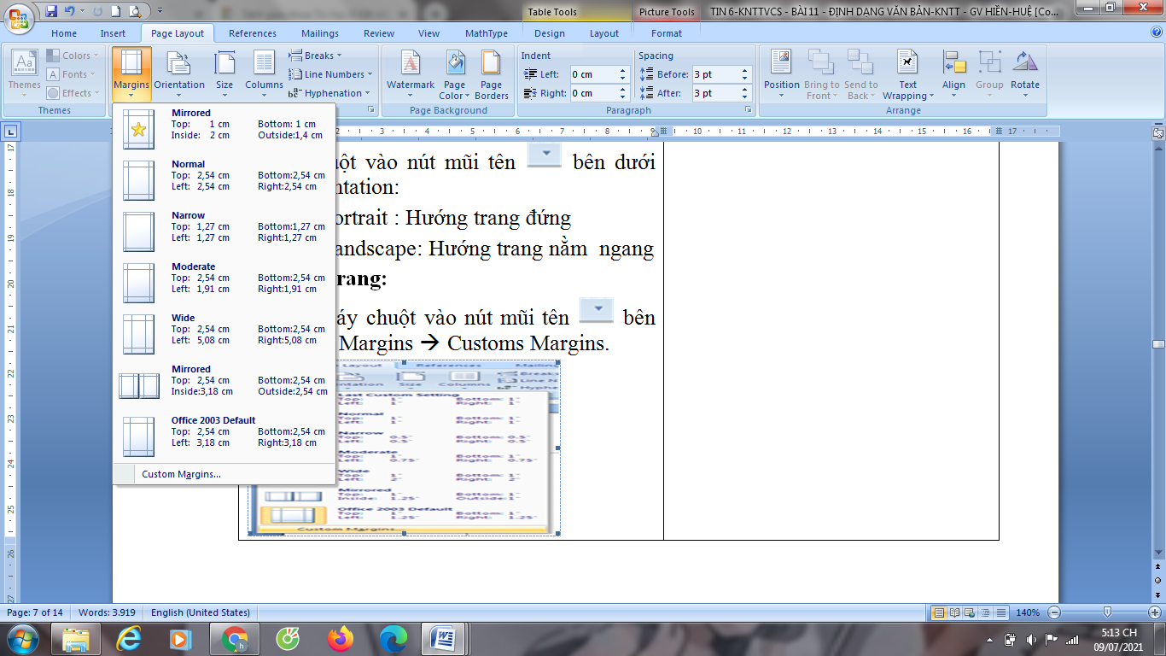  + B2: Thay đổi các thông số trong các ô  • Top: Lề trên.  • Bottom: Lề dưới.  • Left: Lề trái.  • Right: Lề phải  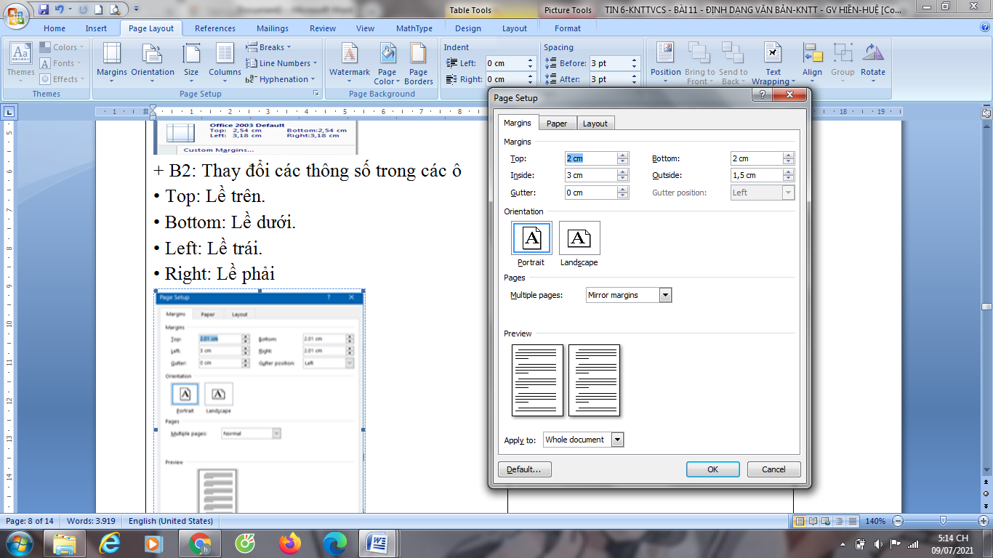  + B3: Nháy OK  * Lựa chọn khổ giấy:  Nháy chuột vào nút mũi tên bên cạnh size chọn khổ giấy A4  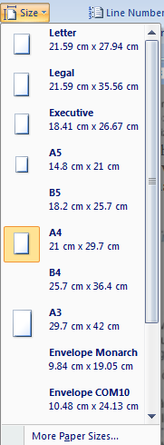  ** GV giao nhiệm vụ học tập 3  - GV yêu cầu HS đọc nội dung phần c/SGK  Và trả lời các câu hỏi sau:  Để in văn bản, em thực hiện như thế nào?  * HS thực hiện nhiệm vụ  - HS làm việc cá nhân đọc sách và trả lời câu hỏi.  - GV quan sát HS hoạt động, hỗ trợ khi HS cần.  * Báo cáo, thảo luận  - GV gọi HS trả lời tại chỗ.  - GV cho HS nhận xét câu trả lời của bạn.  * Kết luận, nhận định  - GV đánh giá, nhận xét, đưa ra kết quả chính xác, chốt kiến thức.  ** GV giao nhiệm vụ học tập 4  - GV yêu cầu HS hoàn thành phiếu học tập số 1.  * HS thực hiện nhiệm vụ  - HS làm việc cá nhân hoàn thành vào phiếu học tập.  - GV quan sát HS hoạt động, hỗ trợ khi HS cần.  * Báo cáo, thảo luận  - GV gọi HS trả lời tại chỗ.  - GV cho HS nhận xét câu trả lời của bạn.  * Kết luận, nhận định  - GV đánh giá, nhận xét, đưa ra kết quả chính xác. | 2. Định dạng văn bản và in  - Định dạng văn bản:  + Định dạng kí tự (Học ở Tiểu học)  + Định dạng đoạn văn bản  + Định dạng trang văn bản  + In văn bản  a. Định dạng đoạn văn bản  - Các lệnh định dạng đoạn văn bản nằm trong thẻ Home, ở nhóm lệnh Paragraph:  + Căn thẳng lề trái  + Căn thẳng lề phải  + Căn giữa  + Căn thẳng hai lề  + Tăng/giảm khoảng cách thụt lề trái  + Khoảng cách giữa các dòng trong đoạn, giữa các đoạn  b. Định dạng trang văn bản  - Các lệnh định dạng trang văn bản nằm trong thẻ Page Layout, ở nhóm lệnh Page Setup.  - Các yêu cầu cơ bản khi trình trang văn bản bao gồm:  - Chọn hướng trang (Orientation): Trang đứng (Portrait) hay trang nằm ngang (Landscape).  + Đặt lề trang (Margins): Lề trái (Left), lề phải Right), lề trên (Top), lề dưới (Bottom).  + Lựa chọn khổ giấy (Size): Khổ giấy phổ biến là A4.  c. In văn bản  - Để thực hiện việc in văn bản, trong thẻ File, em chọn lệnh Print.
Tiết 22
Hoạt động 2.3: Thực hành (20 phút)
a) Mục tiêu:
- Củng cố lại kiến thức đã học thông qua bài tập thực hành trong SGK.
b) Nội dung:
- Hoàn thành bài tập thực hành theo yêu cầu của SGK.
c) Sản phẩm:
- Kết quả bài thực hành của HS.
d) Tổ chức thực hiện:
Hoạt động của GV và HS | Nội dung
* GV giao nhiệm vụ học tập  - GV chiếu bài mẫu, để hoàn thành được sản phẩm trên thì cần thực hiện các bước nào? Nêu các bước để chèn hình ảnh; căn lề các đoạn văn bản; chọn hướng trang và chọn lề trang; xem trang in; lưu tệp văn bản?  - GV yêu cầu HS thực hành theo nhóm/ 1 máy theo nội dung yêu cầu của SGK/51, 52.  1. Nhập nội dung văn bản và chèn hình ảnh.  2. Căn lề các đoạn văn bản  3. Chọn hướng trang và chọn lề trang  4. Xem trang in để điều chỉnh lại việc căn lề đoạn và căn lề trang (nếu cần).  5. Lưu tệp văn bản.  * HS thực hiện nhiệm vụ  - Các học sinh trong nhóm thảo luận và cùng nhau thực hành hoàn thành công việc của nhóm mình.  - GV quan sát HS thực hành, hỗ trợ khi HS cần.  * Báo cáo, thảo luận  - GV chiếu bài tập đã nhập nội dung văn bản. Yêu cầu các nhóm lần lượt lên thực hiện trên máy chiếu các yêu cầu:  Nhóm 1. Chèn hình ảnh.  Nhóm 2. Căn lề các đoạn văn bản  Nhóm 3. Chọn hướng trang và chọn lề trang  Nhóm 4. Xem trang in để điều chỉnh lại việc căn lề đoạn và căn lề trang (nếu cần).  Nhóm 5. Lưu tệp văn bản.  Các nhóm khác quan sát và nhận xét.  * Kết luận, nhận định  - GV đánh giá, nhận xét từng nhóm, đưa ra kết quả chính xác, chốt kiến thức trên máy chiếu. | 3. Thực hành  - Hoàn thành bài tập thực hành trong SGK/51, 52:  1. Nhập nội dung văn bản và chèn hình ảnh.  2. Căn lề các đoạn văn bản  3. Chọn hướng trang và chọn lề trang  4. Xem trang in để điều chỉnh lại việc căn lề đoạn và căn lề trang (nếu cần).  5. Lưu tệp văn bản.
Hoạt động 3: Luyện tập (20 phút)
a) Mục tiêu:
- Củng cố lại kiến thức về định dạng đoạn văn bản, trang văn bản và in.
b) Nội dung:
- HS làm bài tập 1, 2, 3 trong SGK/ 58 và trong phiếu học tập số 2.
c) Sản phẩm:
* Sản phẩm dự kiến:
- Bài tập 1, 2, 3 trong SGK/ 58:
Bài 1. Chọn hướng trang phù hợp cho các văn bản:
a) Đơn xin nghỉ học: hướng trang đứng.
b) Báo cáo tổng kết năm học của lớp: hướng trang đứng hoặc trang ngang.
c) Sổ lưu niệm của lớp: hướng trang đứng.
d) Sách ảnh chứa ảnh phong cảnh: hướng trang ngang.
(GV lưu ý: tuỳ vào mục đích sử dụng của mỗi người để lựa chọn hướng trang phù hợp với từng văn bản).
Bài 2. Em chọn loại căn lề nào khi trình bày nội dung bài thơ lục bát trên phần mềm soạn thảo văn bản? Tại sao?
Em chọn căn lề giữa cho đoạn văn bản.
Tại vì lục bát là thể thơ phổ biến trong kho tàng văn hoá dân gian Việt Nam. Các cặp thể thơ lục bát gổm có một câu 6 tiếng, một câu 8 tiếng xen kẽ để phối vần với nhau. Để có sự cân đối trong bố cục của thể thơ lục bát.
Bài 3. HS soạn thảo Đơn xin nghỉ học và thực hiện các thao tác định dạng kí tự, định dạng đoạn, định dạng trang sao cho bố cục văn bản hợp lí.
- Hoàn thành phiếu học tập số 2: 1C; 2A; 3a. ngang, b. lề dưới, c. tất cả; 4A; 5 1a, 2c, 3d, 4b.
d) Tổ chức thực hiện:
Hoạt động của GV và HS | Nội dung
* GV giao nhiệm vụ học tập  - GV chiếu đề bài tập trong SGK/58, yêu cầu HS suy nghĩ và làm bài.  - GV phát phiếu học tập số 2 cho từng HS, yêu cầu HS trả lời trên phiếu.  * HS thực hiện nhiệm vụ  - HS suy nghĩ trả lời câu hỏi trong SGK/58. Làm bài trong phiếu học tập.  - GV quan sát hỗ trợ khi HS cần.  * Báo cáo, thảo luận  - HS đứng tại chỗ lần lượt trả lời câu hỏi.  - HS khác nhận xét.  * Kết luận, nhận định  - GV đánh giá, nhận xét, chốt kết quả. | * Luyện tập:  - Bài tập 1, 2, 3 trong SGK/ 58  - Phiếu học tập số 2.
Hoạt động 4: Vận dụng (5 phút)
a) Mục tiêu:
- Học sinh vận dụng được kiến thức về định dạng đoạn văn bản, trang văn bản và in văn bản vào thực hành. Mở rộng tìm hiểu các ứng dụng định dạng văn bản.
b) Nội dung:
- HS vận dụng kiến thức vào làm bài thực hành thiết kế cuốn sổ lưu niệm.
c) Sản phẩm: Cuốn sổ lưu niệm thiết kế trên máy dựa trên ý tưởng từ bài trước.
d) Tổ chức thực hiện:
Hoạt động của GV và HS | Nội dung
* GV giao nhiệm vụ học tập
- Yêu cầu các nhóm HS về nhà thiết kế cuốn sổ lưu niệm trên ý tưởng từ bài trước:
+ Soạn thảo nội dung, bài viết cảm nghĩ, bài giới thiệu hoạt động, sự kiện,....
+ Chèn thêm hình ảnh minh họa
+ Căn lề và định dạng trang để có được bố cục hợp lý và đẹp
+ Lưu lại têp để dùng cho việc tạo cuốn sổ lưu niệm của lớp.
* HS thực hiện nhiệm vụ
- Các HS trong nhóm thảo luận và cùng nhau thực hành hoàn thành công việc của nhóm mình tại nhà.
* Báo cáo, thảo luận
- GV kiểm tra kết quả của các nhóm trên máy ở tiết học sau.
* Kết luận, nhận định
- GV nhận xét, đánh giá các nhóm.
* HỒ SƠ DẠY HỌC:
PHIẾU HỌC TẬP SỐ 1
Họ và tên:…………..
Em hãy khoanh tròn vào đáp án có câu trả lời đúng.
Câu 1. Các phần văn bản được phân cách nhau bởi dấu ngắt đoạn được gọi là:
A. Dòng B. Trang C. Đoạn D. Câu
Câu 2. Thao tác nào không phải thao tác định dạng đoạn văn bản?
A. Căn giữa đoạn văn bản
B. Định dạng cỡ chữ
C. Đặt khoảng cách giữa các dòng
D. Tăng, giảm lề của đoạn văn bản
PHIẾU HỌC TẬP SỐ 2
Họ và tên:…………..
Em hãy khoanh tròn vào đáp án có câu trả lời đúng.
Câu 1. Việc làm đầu tiên khi muốn thiết lập định dạng cho một đoạn văn bản là:
A. Vào thẻ Home, chọn nhóm lệnh Paragraph.
B. Cần phải chọn toàn bộ đoạn văn bản.
C. Đưa con trỏ soạn thảo vào vị trí bất kì trong đoạn văn bản.
D. Nhấn phím Enter.
Câu 2. Để đặt hướng cho trang văn bản, trên thẻ Page Layout vào nhóm lệnh Page Setup sử dụng lệnh trong:
A. Orientation B. Size C. Margins D. Columns
Câu 3. Điền từ hoặc cụm từ sau vào những chỗ trống thích hợp để được câu đúng: tất cả; bốn; ngang; lề dưới; lề trang.
a) Ta có thể chọn hướng trang đứng hoặc hướng trang ................ cho một trang văn bản.
b) Một trang văn bản gồm có: Lề trên, ..........., lề trái, lề phải.
c) Việc thiết đặt lề cho một trang văn bản sẽ tác động đến ......... các trang còn lại của văn bản đó.
Câu 4. Trong phần mềm soạn thảo văn bản Word 2010, lệnh Portrait dùng để
A. chọn hướng trang đứng. B. chọn hướng trang ngang.
C. chọn lề trang. D. chọn lề đoạn văn bản.
Câu 5. Ghép tác dụng của lệnh ở cột bên trái với mỗi nút lệnh tương ứng ở cột bên phải cho phù hợp.
1) Căn thẳng lề trái | a) 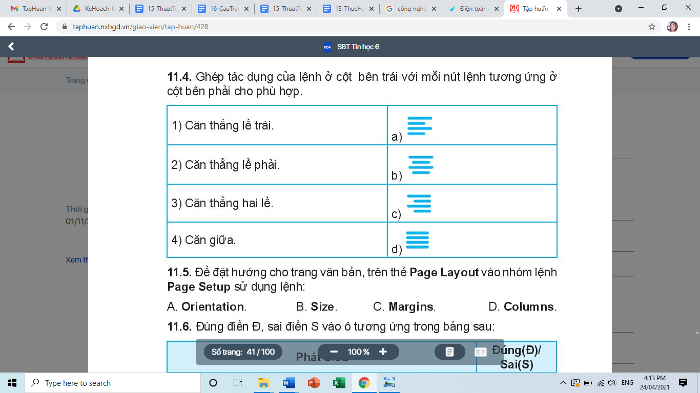
2) Căn thẳng lề trái | b)
3) Căn thẳng hai lề | c)
4) Căn giữa | d)

